**Escuela Normal de Educación Preescolar.**

**Lic. En Educación Preescolar.**

**Ciclo escolar 2021**

**CARTEL**

**“Todos somos diferentes, pero con igualdad de derechos”**

CURSO: Atención a la diversidad.

DOCENTE: Alejandra Isabel Cardenas Gonzalez

ALUMNA: Fatima Cecilia Alonso Alvarado

NUMERO DE LISTA: 2

SEMESTRE: Cuatro

SECCIÓN: A

**UNIDAD DE APRENDIZAJE I. DIVERSIDAD Y EDUCACIÓN INCLUSIVA: UN DESAFÍO PARA LOS SISTEMAS EDUCATIVOS ACTUALES.**

COMPETENCIAS DE LA UNIDAD:

° Integra recursos de la investigación educativa para enriquecer su práctica profesional, expresando su interés por el conocimiento, la ciencia y la mejora de la educación.

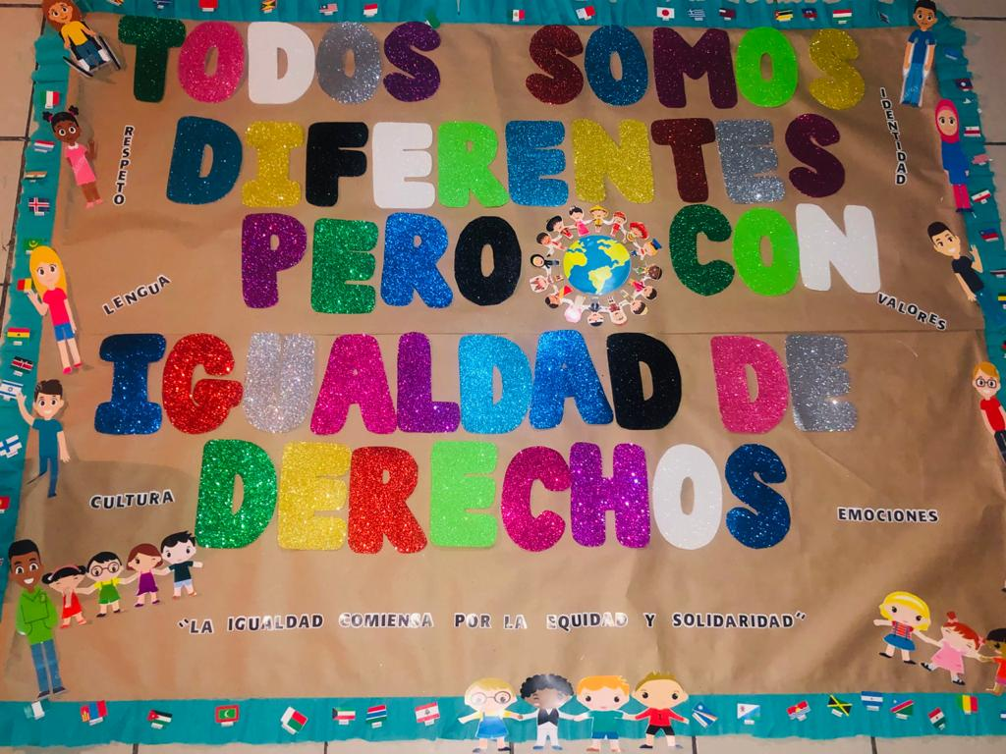

 ESCUELA NORMAL DE EDUCACIÓN PREESCOLAR

4º SEMESTRE ATENCIÓN A LA DIVERSIDAD RUBRICA PARA EVALUAR CARTEL

|  |  |  |  |  |
| --- | --- | --- | --- | --- |
| # | DESCRIPCIÓN | SI | NO | OBSERVACIONES |
| 1 | **Los textos son claros y precisos y no omiten información importante.** |  |  |  |
| 2 | **El cartel puede ser leído desde una distancia de un metro o más.** |  |  |  |
| 3 | **Las letras y números son de 0.50 y/o 0.75 de altura y con trazos gruesos y negros**. |  |  |  |
| 4 | **La parte de arriba y el centro del cartel atraen más la atención**. |  |  |  |
| 5 | **La imágen visual brinda la suficiente explicación del tema**. |  |  |  |
| 6 | **No hay abuso de elementos visuales y colores** |  |  |  |
| 7 | **Las letras para el título son de 2.2 a 3 cms de altura** |  |  |  |
| 8 | **Incluye título, autor, institución, grado y grupo**. |  |  |  |
| 9 | **Incluye poco texto informativo** |  |  |  |
| 10 | **Incluye más ilustraciones que texto.** |  |  |  |

ESCUELA NORMAL DE EDUCACIÓN PREESCOLAR

4º SEMESTRE ATENCIÓN A LA DIVERSIDAD RUBRICA PARA EVALUAR entrevista/historia de vida

|  |  |  |  |  |
| --- | --- | --- | --- | --- |
| # | DESCRIPCIÓN | SI | NO | OBSERVACIONES |
| 1 | **El estudiante se presenta, explica porque quiere entrevistar a la maestra y pide permiso para establecer una cita.** |  |  |  |
| 2 | **Antes de la entrevista, el estudiante prepara varias preguntas profundas y preguntas basadas en hechos.** |  |  |  |
| 3 | La estudiante nunca interrumpe o apresura a la persona entrevistada y le agradece el haber estado dispuesta a ser entrevistada. |  |  |  |
| 4 | El futuro docente edita y organiza la trascripción de una forma que significativamente mejora el flujo de información. |  |  |  |
| 5 | Toda la información histórica parece ser exacta y estar en orden cronológico. |  |  |  |
| 6 | **Puede explicar varios aspectos en los cuales su personaje vio las cosas en forma distinta a los demás personajes y explicar por qué.** |  |  |  |
| 7 | **El punto de vista, los argumentos y las soluciones propuestas fueron consistentes con el personaje.** |  |  |  |
| 8 | Usaron varios apoyos que con precisión coincidían con la época. |  |  |  |
| 9 | **Trabajo y material creativo.** |  |  |  |
| 10 | **Modulación y cambios de voz.** |  |  |  |

ESCUELA NORMAL DE EDUCACIÓN PREESCOLAR

4º SEMESTRE ATENCIÓN A LA DIVERSIDAD

***INDICADORES PARA EVALUAR GUÍA DE OBSERVACIÓN***

|  |  |  |  |  |
| --- | --- | --- | --- | --- |
| Nº | INDICADOR | SI | NO | JUSTIFICACIÓN |
| 1 | Los elementos de análisis para la detección de la desigualdad y diversidad en el aula tienen la finalidad de construir una propuesta de intervención para atender su diversidad |  |  |  |
| 2 | Atiende las relaciones entre enfoque intercultural,  análisis intersectorial, equidad de género, atención a la discapacidad, atención a niños y niñas indígenas hablantes o no de otra lengua. |  |  |  |
| 3 | Las estrategias seleccionadas abordan las categorías  de análisis de la desigualdad y la diversidad en las aulas. |  |  |  |
| 4 | Define con claridad el propósito del instrumento |  |  |  |
| 5 | Saber expresar sus ideas de forma escrita |  |  |  |
| 6 | Desarrolla su pensamiento crítico y reflexivo |  |  |  |
| 7 | Establece indicadores vinculados al propósito  previamente establecido |  |  |  |
| 8 | Presenta claridad en la redacción, buena ortografía |  |  |  |
| 9 | Identifica y ejemplifica concretamente la diversidad que observa en el aula observada |  |  |  |
| 10 | Establece y diferencia claramente las categoría que componen la desigualdad, así como del análisis interseccional. |  |  |  |
| 11 | Los indicadores hacen evidencia de las acciones que llevan a la desigualdad. |  |  |  |
| 12 | Los indicadores hacen evidencia de las acciones que llevan a la atención a la diversidad en el aula. |  |  |  |
| 13 | Los indicadores hacen evidencia de las acciones que llevan a la atención a la inclusión en el aula. |  |  |  |
| 14 | Realiza un seguimiento puntual de las actividades y las describe puntualmente, sin divagar en descripciones innecesarias. |  |  |  |
| 15 | Elabora indicadores pertinentes y coherentes con el tema |  |  |  |
| 16 | Demuestra buena organización, gestión de tiempo y materiales para el diseño, ejecución y evaluación |  |  |  |
| 17 | Muestra una actitud de auto reflexión y compromiso con su desarrollo personal y profesional |  |  |  |